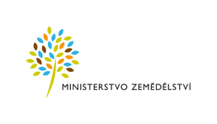

Program na údržbu a obnovu kulturních a venkovských prvků 2021

Projekt řeší restaurování kamenného kříže stojícího u areálu ZD v Dubanech

Celkové náklady na restaurování kříže: 81.264 Kč
Dotace Ministerstva zemědělství: 56.884 Kč

